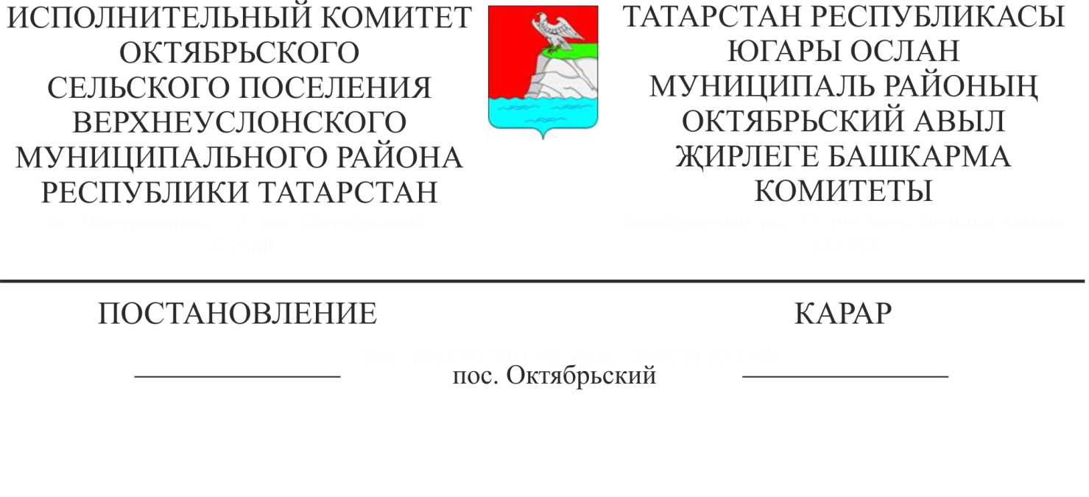
09.12.2020
67
Об установлении на территории Октябрьского сельского поселения Верхнеуслонского муниципального района Республики Татарстан
особого противопожарного режима
В целях обеспечения пожарной безопасности новогодних праздничных мероприятий, жизни и здоровья граждан, имущества физических и юридических лиц, государственного или муниципального имущества, в соответствии со статьей 30 Федерального закона от 21 декабря 1994 года № 69-ФЗ «О пожарной безопасности» и статьей 25 Закона Республики Татарстан от 18 мая 1993 года № 1866-XII «О пожарной безопасности», в соответствии с Постановлением Кабинета Министров Республики Татарстан №1062 от 25.11.2020 года
ПОСТАНОВЛЯЮ:
- Установить:
с 20 декабря 2020 года по 10 января 2021 года особый противопожарный режим на территории Октябрьского сельского поселения Верхнеуслонского муниципального района;
- Определить специальные места применения населением Октябрьского сельского поселения пиротехнических изделий:
- футбольное поле (п. Октябрьский в пятидесяти метрах от здания Октябрьского сельского Дома Культуры)
- в пятидесяти метрах к юго-западу от центрального входа Янга-Болгарского сельского клуба (с. Янга-Болгар. в пятидесяти метрах от здания Янга-Болгарского сельского клуба)
- парк культуры и отдыха (с. Матюшино в пятидесяти метрах от здания Матюшинского сельского клуба)
- яблоневый сад (с. Ключищи в пятидесяти метрах от здания Ключищинского сельского клуба)
- Ответственным лицом по обеспечению пожарной безопасности, усилению охраны социально-значимых объектов во время проведения новогодних и рождественских праздников назначить Азизова Шамиля
- Настоящее постановление разместить на информационных стендах Октябрьского сельского поселения, а также на официальном сайте Верхнеуслонского муниципального района.

Глава Октябрьского сельского поселения
Верхнеуслонского муниципального района
Республики Татарстан Ш.Р. Азизов

